tliciebrechato |  |  | 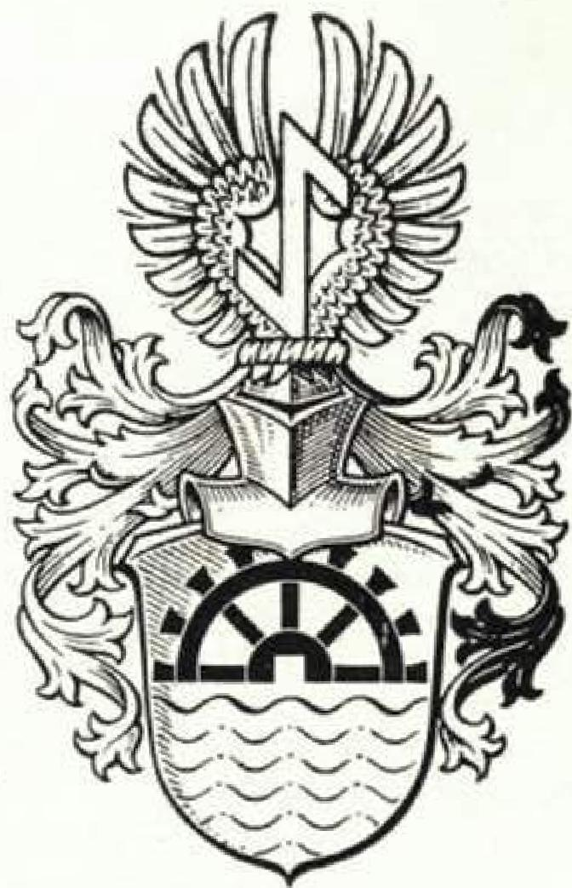
 | Tatiiilien 3 eitun s3. Zier 5ittpe Siebreciti
HERAUSGEGEBEN VON HANS ALEXANDER SIEBRECHT
WERKLEHRER A.D. • KASSEL • ADOLFSTRASSE 17

Nr. 30 SOMMERAUSGABE 1963

ginladim_{q}
Am 14. u. 15. September 1963 findet in Kassel der 8. große Familientag der Sippe Siebrecht satt, wozu alle Sippenangehörigen, Sippenverwandte und Freunde herzlichst eingeladen sind.
Wie bekannt, konnte der für 1962 in Northeim geplante Familientag wegen Bauarbeiten am dortigen „Saalbau" nicht stattfinden. Da auch bis zum Herbst dieses Jahres die Arbeiten nicht beendet sein werden, war eine Verlegung des 8. großen Familientages nach Kassel notwendig geworden. Allerdings konnte der Inhalt der heutigen Familienzeitung, der in der Hauptsache auf Northeim und die Northeimer-Linie abgestimmt war, nicht mehr umgestaltet werden.
Nach der dreijährigen Pause im sonst regelmäßigen Turnus unserer Tagungen, wird zum diesjährigen Familientag eine starke Beteiligung zu erwarten sein.
Dies wäre auch in Anbetracht der vorliegenden Tagesordnung, insbesondere Ernennung eines jüngeren Nachfolgers für mich, unbedingt erforderlich. Es müßte darum für jeden Sippenangehörigen im September dieses Jahres die Parole lauten: „Ab nach Kassel"!
I A.
Hans Alexander Siebrecht—Kassel
(Willkommen in e7Casse1
Unser differenziertes Wirtschaftsgefüge hat dazu geführt, daß die Familien nicht mehr so seßhaft sind, wie wir das in den vergangenen Jahrzehnten und Jahrhunderten kennen.
Aber auch die Pflege des Familienkontaktes wurde durch die gewandelte Form des gesellschaftlichen und wirtschaftlichen Lebens erheblich beeinträchtigt und durch die unheilvolle Trennung unseres Vaterlandes für viele Menschen unmöglich gemacht.
„Die Siebrechts⁻ sind trotz dieser Erschwernisse seit vielen Jahren ein hervorragendes Beispiel für echten Farnilienzusammenhalt und verwandtschaftliche Verbundenheit.
Zu Ihrem Familientreffen in unserer Stadt entbiete ich Ihnen ein herzliches Willkommen. Möge dieses Treffen für alle Familienmitglieder zu einem unvergeßlichen Erlebnis werden.
Kassel. den 31. V. 63
gez. Dr. Branner
Oberbürgermeister nroqramm
Sonnabend, den 14. September 63
17 Uhr Gedächtnisfeier am Ehrenmal und in der Erbgruft der Familie Siebrecht.
Es singt der Chor der Auferstehungskirche.
Treffpunkt: Vor der Kapelle des Hauptfriedhofs — Karolinenstraße.
Nach der Feier, Beisammensein mit den schon anwesenden auswärtigen Angehörigen im Gasthaus „Braustübl", Holländische Straße 30.
Sonntag, den 15. September 63
14 Uhr Parkhotel „Hessenland", Obere Konigsste, Nähe Rathaus — Großer Festsaal. Tagesordnung: Familienforschung, Familienzeitung, Ernennung eines jungen Präsidenten der Sippe, Sippenhilfe, Sippenkasse, SippenKriegs-Chronik.
15 Uhr Begrüßung der Gäste, Ansprachen, Verlesung der eingegangenen Glückwunschschreiben.
16 Uhr Gemeinsame Kaffeetafel; den Kuchen stiften die Kasseler Angehörigen. Buntes Unterhaltungsprogramm unter Mitwirkung der „3 Coroners": Horst Siebrecht, Werner Lengemann, Erwin Lotze.
19 Uhr Gemeinsames Abendessen, anschließend Tanz — es spielt
die Hauskapelle des Parkhotels „Hessenland"!
Die Anmeldungen zum diesjährigen Familientag in Kassel werden bis spätestens 31. Aug. 1963 erbeten.
Aus organisatorischen Gründen ist dieser Termin unbedingt einzuhalten.
Anmeldekarten liegen dieser Familienzeitung

130 -
Heinrich Siebrecht, Meinbrexen - 70 Jahre
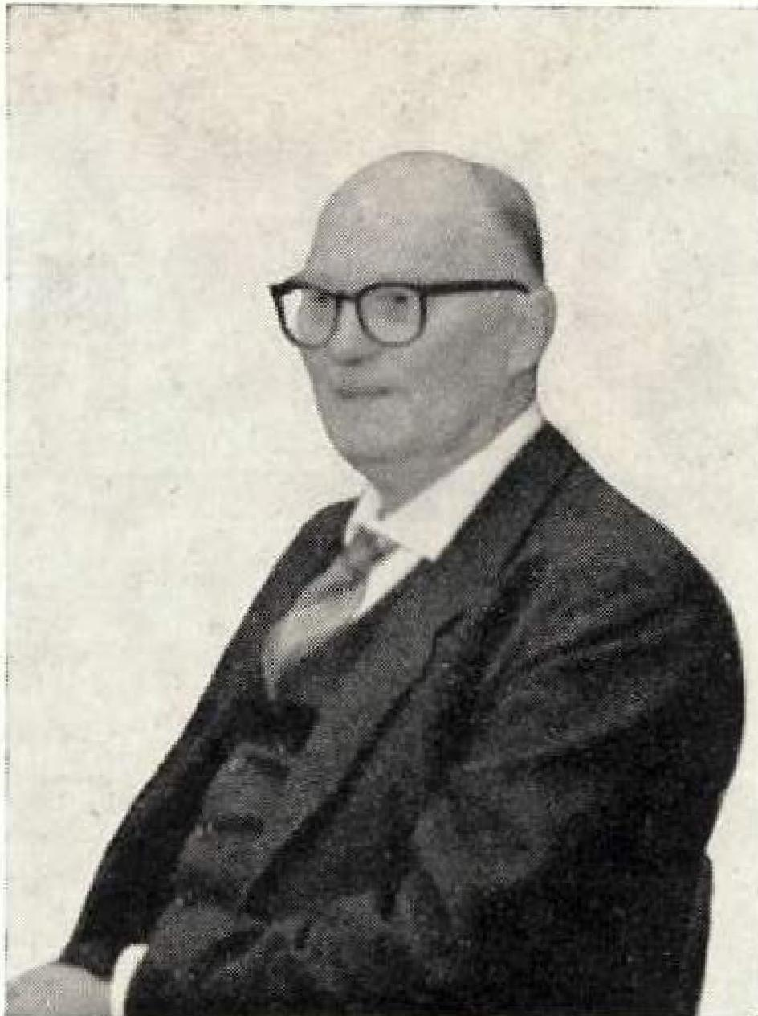
Heinrich Siebrecht
Meinbrexen / Weser
Seinen 70. Geburtstag konnte am 19. Februar dieses Jahres mein Bruder, der Kriegsinvalide Heinrich Siebrecht, begehen. Er ist der Besitzer des Stammhauses der Sippe Siebrecht, der Bornelstrühle in Meinbrexen a. d. Weser.
Die Sippe, mit der er immer treu verbunden war und ist, widmete ihm das Buch von Hans Grimm „Wir von der Weser". In einem herzlich gehaltenen Begleitschreiben der Sippeneltern heißt es dazu: „Das, was Grimms Werke für uns so wertvoll macht, ist die wahrhaftige Schilderung des Lebens der Menschen an der Weser. Es hat sich seit Jahrhunderten nicht daran geändert und wird auch in aller Ewigkeit noch so sein Und wenn ein Siebrecht glaubt, anders zu sein, dann ist er schwer auf dem Holzwege, denn an einer anderen Art bewahrt ihn die Herkunft aus der Bornelsmühle".
Die Sippenschwestern und Sippenbrüder aus Rheinland-Westfalen gedachten seiner ebenfalls und besonders ihr Wortführer, der von uns allen hochgeschätzte Karl Siebrecht, Gelsenkirchen (Bökendorfer-Linie), sandte Glück- und Segenswünsche.
Heinrich Siebrecht liebt es nicht, daß von seiner Person viel Aufhebens gemacht wird. Seine Lebensverhältnisse und seine Lebensauffassung sind uns im übrigen aus Nr. 4 und Nr. 24 der Familienzeitung bekannt.
Wir alle wünschen ihm noch viele Jahre in Gesundheit und Zufriedenheit.
Seine treue und rührige Gefährtin Auguste, geb. Thies, hatte leider vor einiger Zeit einen schweren Unfall, den wir aufs iiefste bedauern. Möge sie bald wiederhergestellt sein!
Rudolf Siebrecht-Derentnl, Hauptlehrer i. R.

Familiennachrichten 1
Bb.-Weichensteller a. D. Friedrich, gen. Fritz Siebrecht
Dortmund-Brackel
20. Febr. 1887 Bruchhausen t 15. Nov. 1962 Dortmund-Brackel
Bruchhäuser-Linie
Da für Fritz Siebrecht, als gelernter Maurer, die Arbeits- und Verdienstmöglichkeiten in seiner Heimat sehr gering waren, ging er in das Ruhrgebiet und fand in Dortmund-Brackel eine Anstellung als Weichensteller. Auf Grund der immer sehr gewissenhaften Ausübung seines verantwortungsvollen Dienstes bei Tag und Nacht, wurde er später von der Bundesbahn in das Beamtenverhältnis übernommen.
Mit 26 Jahren heiratete er Alma Mönchgesang. Ihre Ehe war mit 7 Kindern gesegnet, von denen eines schon als Kleinkind starb. Alle übrigen Kinder wuchsen unter der aufopfernden Liebe und Fürsorge der Eltern gesund und kräftig heran, was bei dem damals sehr geringen Gehalt oft nicht leicht war.
Selbstgezogene Gemüse und Früchte eines eigenen Gartens und dazugepachteten Landes mußten den Haushalt unterstützen.
Zum größten Schmerz der Eltern fiel am 27. 4. 1943 ihr lieber Sohn Helmut in Tunesien und außerdem verlor die Familie im Krieg noch einen ihrer Schwiegersöhne. Ihr ältester Sohn Fritz wanderte mit Familie nach Australien aus. Als es infolge der feindlichen Bombenangriffe den Familien seiner Kinder und 13 Enkeln an Wohnraum fehlte, hat Großvater Fritz Siebrecht gebaut und zugegriffen, wo er nur konnte, sodaß man von seinem Leben sagen muß, er hat es sich immer sauer werden lassen.
Bertha Kahnt, geb. Siebrecht, Kassel
19. Febr. 1876 Waldkoppel t 14. Febr. 1963 Kassel
Waldkappeler-Linie
Bertha Kahnft, geb. Siebrecht, war von 6 Geschwistern das zweite Kind des Metzgermeisters, Gast- und Landwirtes Emanuel Siebrecht und dessen Ehefrau Catherine Luise, geb. Hosbach, in Waldkoppel.
Über 30 Jahre hat die Verstorbene mit ihrem Gatten, Friedrich Kahnt, eine Fleischerei in Kassel und zwar in der ehemaligen Kruggasse/Ecke Müllergasse, geführt. Nachdem 1943 das Ehepaar Kahnt durch Fliegerangriff ihr Haus und Geschäft verloren hatten, fanden sie eine Zuflucht bei ihrem Bruder und Schwager Heinrich Siebrecht in Waldkoppel.
Als ihr Ehemann dort gestorben war, lebte Bertha Kahnt in Kassel bei ihrer ältesten Tochter Luise und ihrem Schwiegersohn Hans Nöthlich in liebevoller, aufopfernder Pflege bis zu ihrem Tode.
In den letzten Tagen ihres Lebens hat sie oft an ihr schönes Heimatstädtchen und die dortigen ehemaligen guten Freunde und Bekannten gedacht.
Nun hat unsere treue Sippenschwester nach einem arbeitsreichen, langen Leben in ihrem geliebten Waldkoppel auch die letzte Ruhestätte gefunden.
Ingenieur Adolf Siebrecht - Kassel
* 3. April 1883 Speele/Fulda t 27 Mai 1963 Kassel
Northeimer-Linie
Zu Adolf Siebrechts 80. Geburtstag hatte sein alter, treuer Freund Dr. iur. h. c. Fritz Siebrecht, Essen-Heisingen, für unsere Familienzeitung Leben und Wirken des Geburtstagskindes ausführlich beschrieben.
Infolge des sehr bald danach eingetretenen Todes unseres lieben Sippenbruders, ist nun leider aus der Lebensbeschreibung ein Nachruf geworden, der auf Seite 136 zu lesen ist.
Ehre ihrem Andenken!
Ihre Goldene Hochzeit feierten Architekt Heinrich Noii und Frau Frieda, geb. Siebrecht.
Oberkaufungen/Kassel, den 31. 5. 1963
Das Fest der Silbernen Hochzeit begingen:
Inspektor Henk S w a r t und Frau E l s b e t h, geb. S i e - brecht, Borculo/Holland, den 30. 1. 1963
Bauer Hermann Siebrecht und Frau Ida,geb.Brauns. Bodenfelde/Weser, den 15. 5. 1963
Revierförster Friedrich Siebrecht und Frau Elisa-
b e t h, geb. S c h u l z e. Vorwohle/Holzminden, den 18. 6. 1963
Es vermählten sich:
Autoschlosser Manfred Siebrecht- Eva Siebrecht, geb. H e i n r i c h. Altenburg/Thun, den 2. 3. 1963
Ziseleur Jürgen Großkopf - Helga Großkopf, geb. Siebrech t. Meinbrexen, den 23. 3. 1963
Lehrer Ludwig Löhr - Anneliese Löhr, geb. Siebrecht. Bosseborn, Krs. HäxterWeser, den 6. 6. 1963
BauerJohann Siebrecht und Frau Luise Siebrecht, geb. Müller, geben die Geburt ihres Stammhalters Martin bekannt. Bredenbeck, den 12. 2. 1963
Es feierten ihren
2.63 Emma S., geb. Kath, Eythra/Leipzig
2. 63 Melanie S., geb. Werner, Kassel-
Waldau
„ 12. 3.63 Friederike S., geb. Böhm, Berlin-
Tempelhof
80.
85. Geburtstag am 18.
80. „ 9.

- 131 -

80.  75.  75, | IF | 3. 15. 6. | 4.63  1.63  7.63 | Ing. Adolf S_{e} Kassel  Stadt-Ob. Insp. ❑eD, Jean 5., Kassel rens, Rudolf S., Bodenfelde
75. |  | 8. | 7.63 | Minna Dierksmeier, geb. S_{e} Böl-  herst
70, |  | 23. | 11, 62 | Altbauer Wilh. S.-Hundertmark,  Kammerborn
70. | dr | 19, | 2,63 | Kriegsinv. Heinr. S,, Meinbrexen-  Bornelsreühle
70. |  | 25. | 3.63 | Elisab_ S_{e} geb. Hülsmann, Elberfld-
70. |  | 11. | 5.63 | Dr. med. Heinz 5., BlneHermsclorf
Als Sippenbruder J e a n Si e b r e c h t, Kassel, seinen 70. Geburtstag beging, erschien in Fam,-Ztg. Nr. 20 sein Bild und eine Würdigung seiner militärischen- und Beamtenlaufbahn_ Zugleich wurde auch auf seine Verdienste um unser Sippenwerk, insbesondere als Sippen-Kriegs-Chronist hingewiesen.
Anläßlich seines diesjährigen 75, Geburtstages ist es mir ein Bedürfnis, ihm für seine unermüdliche Arbeit um die Fertigstellung der Chronik meinen herzlichsten Denk zum Ausdruck zu bringen.
Aber außer mir sind es noch viele Angehörige unserer Sippe, welche ihm in zahlreichen Briefen ihren Dan' und ihre Anerkennung um das Gedächtnis unserer tapferen Kriegsopfer, einschließlich der Frauen und Kinder der Sippe Siebrecht, welche im Bombenkrieg ihr Leben !ossen mußten und die Erinnerung an alle ehemaligen treuen Soldaten, zum Ausdruck gebracht haben.
Das schönste Geschenk zu seinem 75. Geburtstag wird für Jean Siebrecht ober sein, wenn auch alle Sippenangehörigen, die es betrifft, seine vom Geist treuester Kameradschaft getragene selbstlose Arbeit durch pünktliche und vollkommene Auskunft, in Form der ausgefüllten Fragebogen und zur Verfügungstellung von Soldatenbildern, fördern und damit jeder seinen Teil zur baldigen Vollendung der Sippen-Kriegs-Chronik beitragen würde.
Ehrengörtnermeister Heinrich S i e b r e c h 1, Kessel, wurde am 4. Februar 1963 65 Jahre. Aus diesem Anlaß brachten die hiesigen Tageszeitungen Artikel über seinen beruflichen Werdegang und seine großen Verdienste als Vorsitzender des Landesverbandes kurhessischer Gartenbaubetriebe.
Zu der sehr würdigen Geburtstagsfeier in seinem Hause, Gartenstraße 54, waren erschienen: der Präsident des Zentralverbandes des deutschen Gemüse-, Obst- und Gartenbaues Dr. h. c. Schröder aus Wiesbaden, der Vizepräsident der Land- und Forstwirtschaftskammer Kurhessen, Kurz, der stellvertretende Vorsitzende des Landesverbandes kurhessischer Gartenbaubetriebe, Anton Aha, Fulda, der Direktor der Lehr- und Versuchsanstalt in Kassel-Oberzwehren, Dr. Wege, Stadtbaurot Dr, Ing. B❑ngert als Vertreter des 'Magistrats der Stadt Kassel, Gartenoberbaurot von Eichel-Streiber als Leiter des Stadtgartenamtes und G❑rtenbaurat Heide von der kurhessischen Land- und Forstwirtschaftskammer.
Nachdem Vizepräsident Kurz, Heinrich Siebrecht, für seine hervorragenden Leistungen die Silberne Plakette der Land- und Forstwirtsch❑ftskommer verliehen hatte, unter gleichzeitiger Ciberreichung eines Glückwunschschreibens des Präsidenten von Sch❑rfenberg mit Glückwünschen und Worten hoher Anerkennung des Ministers für Ernährung, Landwirtschaft und Forsten, Hacicer, folgten Ansprachen obiger Vertreter der Berufsorganisationen, Behörden und Kollegenschaft mit Ehrungen durch wertvolle Geschenke und Blumen.
Jean Siebrecht und Hans Alexander Siebrecht, Kassel, übermittelten die Glückwünsche aller Sippenbrüder und -schwestern ❑us nah und fern und dankten dem Geburtstagskind für seine Treue zur Sippengemeinschaft und seine Opferbereitschaft für unser Sippenwerk.
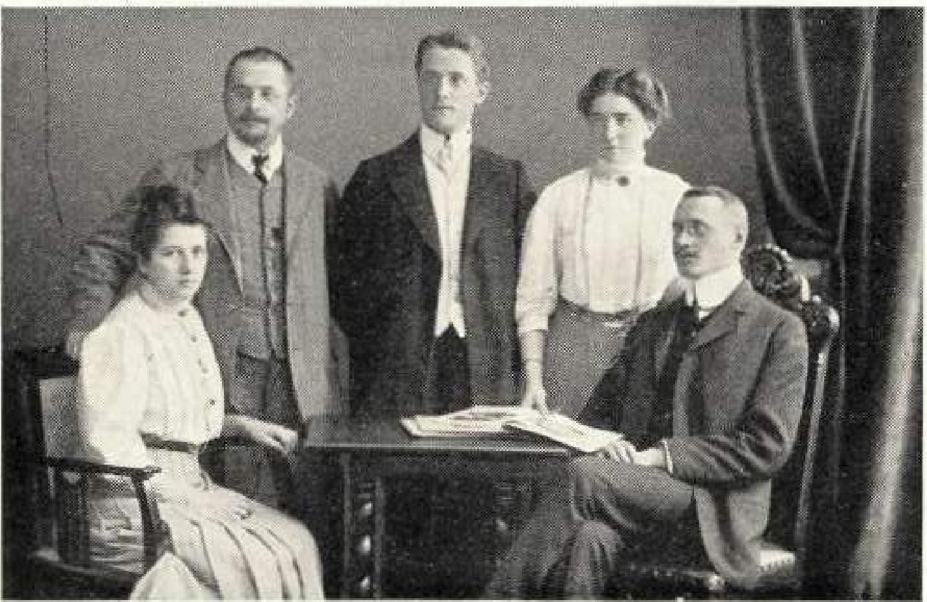
Dr. rer. pol. August Siebrecht, Buenos Aires, ist als Generaldirektor der AEG in Argentinien am 1. 4. 63 noch Erreichung der Altersgrenze in den wohlverdienten Ruhestand getreten, Anläßlich seiner Pensionierung brachte die Direktion der Allgemeinen Elektrizitäts-Gesellschaft in Deutschland durch folgendes Schreiben ihre Anerkennung und ihren Dank für Dr, August Siebrechts erfolgreiche Lebensarbeit in Südamerika zum Ausdruck: Frankfurt/M., den 1. April 1963
Lieber Herr Dr. Siebrecht!
Heute, an dem Tage, an dem Sie vor 41 Jahren in die AEG eintreten, können Sie die Verantwortung auf jüngere Schultern legen und in den verdienten Ruhestand treten.
Wir wissen, daß dies Ihnen, wie allen mit ihrer Arbeit auf's engste verbundenen Persönlichkeiten nicht leicht fällt. Sie können jedoch, wie wenige aus der großen AEG-Fomilie, mit Stolz und Genugtuung auf einen so langen Zeitraum unermüdlicher und erfolgreicher Tätigkeit zurückblicken,
Es ist uns ein besonderes Anliegen, Ihnen, lieber Herr Dr. Siebrecht, für Ihren Einsatz und Ihre Arbeit für die AEG unseren herzlichen Dank auszusprechen. Unseren Dank und unsere Grüße verbinden wir mit den besten Wünschen für die kommenden Jahre, in denen Ihnen Glück, Zufriedenheit und vor allem Gesundheit beschieden sein mögen.
In herzlicher Verbundenheit
Allgemeine EIektrizitäts-Gesellschaft
Unterschrift von 6 Direktaren
In der „Freien Presse' von Buenos Aires war am 11. 4. 1963 folgendes zu lesen; _{e}Am 31. März d, J. hat Dr. August Siebrecht sein Amt als Generaldirektor der Firma AEG Argentinien niedergelegt und ist in den Ruhestand getreten. Dr. Siebrecht gehörte seit fast 40 Jahren dem großen deutschen Unternehmen an und hat davon den größten Teil in der Leitung der AEG-Niederlassung -in Chile und Argentinien verbracht.
Die Lauterkeit seines Charakters und seiner Gesinnung haben ihm über seine geschäftlichen Beziehungen hinaus Freundschaft, Sympathie und Achtung weiter Kreise diesseits und jenseits der Anden gebracht, welche ihm zwar die verdiente Ruhe gönnen, gleichzeitig aber auch sein Ausscheiden bedauern."
Sippenbruder Dr. August Siebrecht ist uns allen in der Sippe recht gut bekannt. Ich erinnere nur an seinen ,,Erlebnisbericht" -Fam. Ztg, Nr.7 - seine „Reiseeinclrücke aus Deutschland" - Fam. Ztg. Nr. 12 - und vor allen Dingen an das persönliche Kennenlernen auf unserem großen Familientag 1960 in Meinbrexen, wo er in dankenswerter Weise vor dem Stammhaus die Festrede gehalten hat.
Die Sippe Siebrecht ruft ihrem lieben Sippenbruder zu seiner Rückkehr in die alte Heimat ein herzliches Willkommen zu und wünscht ihm in seiner geliebten Vaterstadt Kassel noch viele Lebensjahre schönster Jugenderinnerungen bei bestem Wohlbefinden und beglückender Zufriedenheit.
Kreisinspektor Walter Siebrech t, Noraleimtflorin., wurde am 1. Jan. 63 zum Kreisoberinspektor befördert.
Gärtnermeister Kurt Siebrech 1, Sohn des Ehreegärtnermeisters Heinrich Siebrecht, Kessel, der 1955 in den Gartenbaubetrieb von Otto Korn, Kassel-Wilhelmshöhe, eingeheiratet hatte, errang auf der diesjährigen Internationalen Gartenbauausstellung in Hamburg - gen. Iga 1963 - eine Goldmedaille für die Zucht Deutscher-Edel-Pelargonien.
Elke Siebrecht, Meinbrexen, bestand am 718. III. 63 auf der Wirtschaftsoberschule in Göttingen das Abitur und studiert nun in Braunschweig an der Pädagogischen Hochschule, um Lehrerin zu werden.
Aus der Punktwertung der Siege und Placierungen des Reit- und Fahrvereins Kassel-Waldau, ergab sich im vergangenen Jahr 1962 für Ludwig Siebrecht, Waldau, auf ,,Kavalier" mit 2 Siegen und 6 Placierungen = 151 Punkte.
Für Heinz Siebrecht, Walcleu, als Gesp❑nnführer mit 2 Placierungen = 35 Punkte.
Zu obigen freudigen Ereignissen bringt die Sippe Siebrecht
allen Beteiligten die herzlichsten Glückwünsche dar!
tst. T. IX, 13-15) Aufnahme tks, n. r. St - Stamm-Teee
Dipl. Ing. Walter S. 10. X. 1875 Wernshausen
t 10. Xl. 1909 Quedlinburg
sitzend s. Frau Melanie 5., geb. Werner
* 9, ll. 1883 Karlsruhe
Adolf 5. stud. ing. * 3. IV, 1883 Speele
27. V. 1963 Kassel
Minna Hildebrand, geb. 5., 28. VI. 1881 Speele
t 16. XII, 1953 Frankfurt/M.
sitzend ihr Mann Dr_ chem, Willy Hildebrand
* 19. I. 1879 Brumath/Elsaß t 5. VI, 1936 Frankfurt/M.

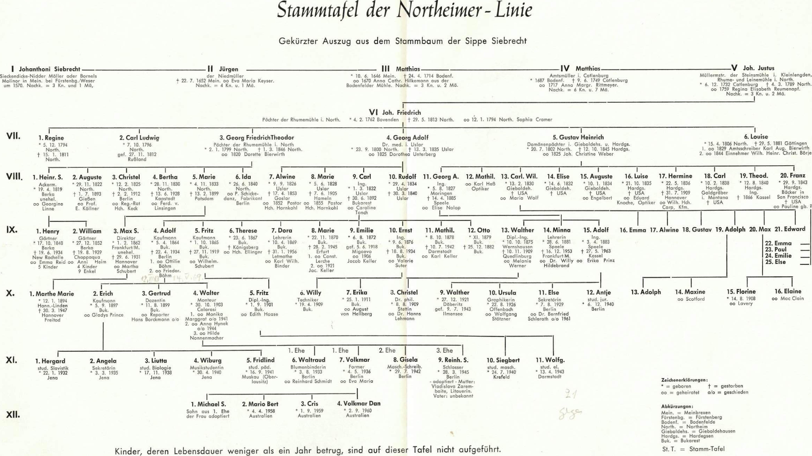
VII.
1
1. Regine
- 5. 12. 1734
North
-I- 15. 1. 1811
North.
1
2, Carl Ludwig
* 7. to. 1796
North_
gef. 27. 11. 1812
Rußland
3. Georg FriedrichTheodor
Pdchler der Rhuniemühle i, Narth
- 2. 1. 1799 Norlh_ t 1. 3. 1546 North.
00 1820 Dorette Bierwirth
1. Henry
1
2. William
1 1 1
19. Adolph 20. Max 21. Edward
17. Alwine 13. Gustav
Ma
1
5. Fritz
1
2. Mario Beet 3. Cris
4, 4. 199 • 1. 9. 1959
Australien Australien
1. Ehe I 1. Elle I 2, Ehe I 3. Ehe
6. Waltraud 7, Valkmar 13. Gisela 9. Reinh. 5.
Blumenbinderin Farmer Masch.-Schreib. Schlosser
* 3. 8. 1933 4. 5. 1936 29. 7_ 1942 • 28. 3. 1945
Berlin Berlin Berlin Berlin
an Reinhord Schmidt oe Eva Maria - adoptiert - Mutter:
Vlodislava Zarernbone, Litauerin. Vater: unbekannt
4. Volkmar Dan
2. 9. 196U Australien
14. Maxine
ora Scegerd
13. Adolph
Pdchter der Rhurnemühle i. Norlh.
1
4. Georg Adolf
Dr. med. i. Uslar
23_ 9. 1800 North. t 13. 3. 1835 Uslar
00 1825 Dorothea Unterberg
5. Gustav Heinrich
Domäriorpdchter i. Gieboldehs. u. Hordgs. 20. 7. 1802 North. - 12. 10. 1845 Hardgs.
00 1825 Joh, Christine Weber
1
6. Louise
15. 4. 1896 North, t 29. 5. 1991 Göttingen r. 00 1829 Arntsschreiber Kart Aug. Biersvirlh 2. ao 1844 Einnehmer Wilh, Heinr. Christ, Bärje
9. Walther

- 27, 12. 1921
Döberirz
gef. 9. 7. 1943
Ilmensee
Kinder, deren Lebensdauer weniger als ein Jahr betrug, sind auf dieser Tafel nicht aufgeführt.
1
3. Christel
- 12. 2. 1825
Norlh.
t 2, 2. 1912
Berlin
00 Reg.-Rot
Hch. Kuck
1
4. Bertha
28_ 11, 1830 Nvrth.
13. 6. 1928 Kapstadt co Ferd. v. Einsingen
5. Marie
- 4, 11. 1833
t 13. 2. 1899
Potsdam
1 1
6. Ida 7. Alwine 8• Marie
- 26. 6. 1840 • 9. 9. 1826 5. 6. 1828
North. Uslar Uslar
oo P. Schicke- t 17- 4, 1853 t 7. 6, 1905
danz, Fabrikant Goslar Hameln
Berlin cio 1852 Poster oe 1855 Pastor
lieh. Hornkohl Hch. Hornkohl
1 I I
9. Carl 10. Rudolf 11. Georg A.
log. ' 29. 4.18.34 Ing.
- 1. 3. 1832 Uslar • 5. 8. 1827
Uslar t 30. 3. 1840 irytoringen
t 30, 6. 1892 Uslor f 14. 4. 1885
Bukarest Speele
oia Caroline oo Elise N❑tap
Tonch 1
1
12. Maffia.
an Karl Heß
Optiker
13. Carl. Wil. 14. Elise
-
13. 2. 1830 ' 14. 6, 1832
Gieboldeh, Gieboldeh.
f USA t USA
Da Maria WDH.
1
15. Auguste
- 10. 1. 1834 Gieboldeh.
t USA
oo Engelbert
" 21. 10. 1835
Hordgs.
USA
oo Eduard
Knoche, Optiker
1 1
16, Luise 17. Hermine
- 22. 5. 1836
Honigs.
t 31. 7. 1909
Hannover
an Wilh. Hch,
Carp, Kfm,
18. Carl
- 10, 2. 1838
Ha rdgs.
Goldgräber
i. Montane
t USA
1
19. Theod. 20. Franz
- 12. 8. 1840 • 29. 9. 1843
Hordgs. Hardgs.
Ing. Bäcker in
t 1866 Kassel Sen Francisco
t USA
an Pauline gb,
1. Marthe Marie
12. /. 1894 Hann.•Linden 1- 30. 3. 1947 Hannover
Freitod
1. Hergord
stud. Slavistik
- 22. 1. 1932
Jena
2. Angela
Sekretärin
- 3. 3. 1935
Jena
Gärtner Gärtner Direktor
17. 10. 1848 • 27. 12, 1852 • 1. 2. 1862
Burke Berk❑ Frankfurt:1A,
t 19. 6. 1934 t 19. 8. 1939 unehel.
New Rochelle Ch❑ppaquo f 29. 6. 1931
CD Emma Reid aci. Anni Heim Hannover
5 Kinder 4 Kinder ao Martha
9 Enkel Schubert
3, Max S. 4. Adolf
Kaufmann
- 5. 4. 1864
Buk.
t 22. 4. 1934
Berlin
1, Q0 Ottilie
Elöhm
2. on Frigider.
Böhm
Kautmann " 23. 6. 1867
1. 10. 1865 Buk.
Buk. t Heniesberg
t 27. 11. 1919 na Hch. Ellingnr Buk.
GO Wilhelm.
Schuber'
1
6. Therese 7. Dora
Lehrerin
- 10. 4. 1869
Buk.
t 31. 1. 1956
Latrnothe
ao Karl Wilh.
Binder
8. Marie 9. Emilie 10. Ernst 11. Mathil.
- 22_ 11. 1870 ' 6- 8. 1872 Ing. ' 8_ 1C. 1872
Buk. Buk. " 9. 6. 1876 Buk..
t 28. 2_ 1945 gef. 5. 6_ 1918 Buk. t u.. 7. 1942
Erfurt Migoevo t 12. B. 1934 Darmstadt
1_ oci Const_ 00 1906 Buh. 00 Karl Keller
Lerche Jacob Keller aci Valerie
2, oe 1921 Suler
.tac. Keller
Xl, 1879
Buk.
t 25, 12, 1882
Buk.
1 1 1
3. Li utta 4. Wiburg 5. Fridlind
stud. Biologie Musikstudentin stud, päd.
' 17. 11. 1936 • 30 4. 1940 • 16. 9. 1941
Jena Jena Muskau {Ober-
lausilz)
1. Michael S.
Sohn out 1. Ehe
der Frau adoptier!
Dipl.-Ing. * 10, 10. 1875 Wernshausen 1⁻ 10. 11. 1909 Quedlinburg oc Melanie
Wernur
Lehrerin Ing.
28. 6. 1831 • 3› 4. 1883
Speele Speele
t 16. 12. 1953 t 27. 5. 1963
Frankfurt M. Kassel
00 Dr, Wilty eia Erika Prinz Hildebrand
15. Florine
14. 8. 1908 oo Layary
- Emilie
- Else

16. Elaine
ao Mac Clain
12. Otto 13. Walther '14. Minna 15, Adolf 16. Ern
1 I1
1 1 1 1 1 1
4. Walter 5. Fritz 6, Willy 7. Erika 3, Christel 10. Ursula
Monteur Dlp1.-Ing, Techniker • 25. 1. 1911 Dr. phil. Graphikerin
- 30. 10. 1903 • 1. 9, im . 19. 4. 1909 Buk. • 8. Ei. 1909 ' 22. 8_ 1926
Calarasi Buk. Buk. oci August Stettin Offenbach
1. oo Monika oo Edith Haase von Hellberg on 1J r. Hanns an Wolfgang
Altarggrat ci.o 1941 Lehmann Stützner
2. ao Anna Hynek
0•0 1944
3. na Hilde 1
Nonnenmacher
1
10. Siegbert 11. Wolfg.
stud. mosda.. stud. el.
* 24. 7. 1940 • 13. 4. 1943
Krefeld Darmstadt
1
VI Joh. Friedrich
* 4. 2. 1762 Bavenden t 29. 5, 1813 North. co 12. 1. 1794 North. Sophia Crarner
1
VIII. 1. Heini.. S. 2. Auguste
Ackerm.
* 19. 4. 1819
Berka
unehel.
00 Georgine
Linne
r. 11, 1822 North.
t 1. 7. 1893
Gießen
ao Prof.
E. Källner

X111
1
2. Erich 3. Gertrud
Kaufmann Dozentin
- 5. 9, 1897 • 11. 8. 1899
Buk. Buk.
oo Glodys Prince ❑o Reporter
Hans Elorckmonn die
Sekretärin
" 7. 8_ 1929
Berlin
ao Dr. Bernfried
Schleralh oio 1961
stud. jur.
" 6. 12. 19.40
Berlin
Zeichenerklarurigen;
* = gebaren t = gestorben
00 = geheiratet 0/0 = geschieden
Abkürzungen;
Mein. = Meinbrexen
Fürsienbg_ = Fürstenberg Bodenf. = Bodenfelde
Norlh. Northeim
Gieboldehs. = Giebardehousen Harclgs. = lerdegsen
Buk, = Bukarest
St. T. = Stamm-Tafel
IV Matthias
II Jiirgen
22, Emma 23. Paul
1
11. Else 12. Antje
V Joh. Justus
Müllenestr. der Steinsmühle i. Kleinlengden,
Rhurne- und Leinemühle i. North.
- 6. 12. 1732 Catlenburg 1⁻ 4. 3. 1789 North.
oc. 1759 Regina Elisabeth Reumennpf_ Naahk. = 3 Kn. u. 2 Mö_
Jobanthani Siebrecht -
$ecleendicke-Nirlcier Mäher oder Bornes
Morinor in Mein. bei Fürsterbg. Weser
um 1570. N❑chk. = 3 Kn. und 1 Mim,
10_ 6. 1646 Mein. t 24. 4. 1714 Bodenf.
00 1670 Anna Cathr. Hilkemann aus der
Bodenfelder Mühle. Nochk. = 3 Kn. u. 2 Mei,
der Nredrnialer
t 22. 7. 1652 Mein. 00 Eva Maria Keyser.
Nochk. = 4 Kn. u. 1 Mö.
Amtsmüller i. Callenburg
- 1687 BOdent. t 9. 6. 1749 Carlenburg
an 1717 Anna Margr. Riltmeyer. hiachk_ = 6 Kn. u. 7 Mö.
Stamtafel der Northeimer -Linie
Gekürzter Auszug aus dem Stammbaum der Sippe Siebrecht
III Matthias

- 134 -

Die Northeimer-Linie
Nachdem schon in Fam.-Ztg. Nr. 15 ein Aufsatz über „Die fünf schönen Töchter des Rhumernüllers Georg Siebrecht in Northeim" (St.T.VlII. 2-6) mit Bildern erschienen war, folgten in Nr. 16 „Zwei Briefe des iviühlenpächters Georg Siebrecht, Northeim". (St. T. VII. 3) Der erste Brief war an sein „Liebstes, bestes Schwesterchen Louise" gerichtet, (Siehe das auf dieser Seite befindliche Bild der Louise Siebrecht) Den zweiten Brief hatte er an seine Töchter geschrieben.
„Die Geschichte der Bukarester Siebrechts", die einen wesent-
lichen Teil der Northeimer-Linie ausmachen, hatte Digt, Ing. Fritz
der Sippe Siebrecht
Siebrecht, Bensheim, in sehr ausführlicher Form in Fam.-Ztg. Nr. 27-29 erzählt.
Und die heutige Fam.-Ztg. Nr. 30 bringt außer der Stammtafel der Northeimer-Linie noch Aufsätze über weitere Angehörige dieser Linie mit einigen Bildern.
Eine nicht geringe Anzahl von ihnen war nach Amerika ausgewandert (St. T. VIII. 12-16 u. 18-20), über deren Schicksal und Nachkommenschaft leider bis jetzt wenig in Erfahrung gebracht werden konnte.

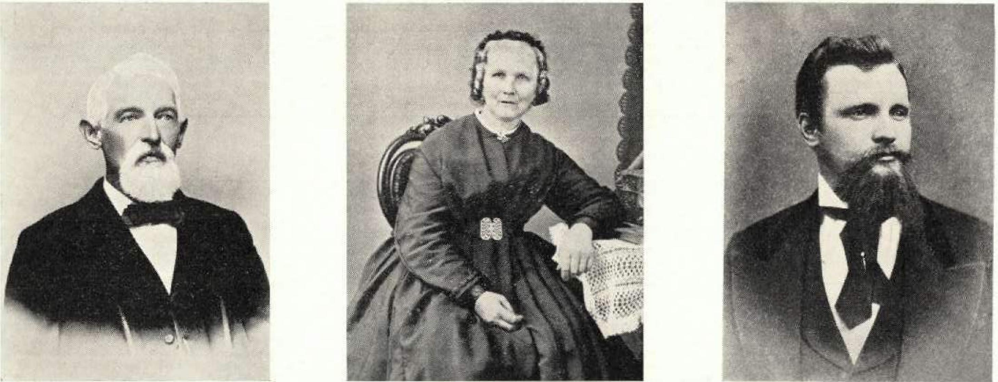
Carl Siebrecht  Goldgräber in Montana  ' 10. 2. 1838 Hardegsen  1- USA (St. T. VIII. 18) | Louise Siebrecht  - 15. 4. 1806 Nlortheim  f 29, 5. 1881 Göttingen  1,00 Bierwirth 2.00 Bärje (St. T. VII. 6)  „Die Doktorin"  Bild: Fam. Ztg. Nr. 27 S. 116 | Franz Siebrecht  Bäckermeister in San Francisco  - 29. 9. 1843 Hardegsen USA (St. T. VIII. 20)

Vor mir liegen vergilbte Blätter mit feinen, verschnörkelten Schriftzügen bedeckt. Briefe und Albumblätter der Doktorin Siebrecht und ihrer Familie. Wie oft und gern nehme ich sie zur Hand! Es ist nichts Ungewöhnliches darin enthalten. Sie atmen so ganz die Behaglichkeit von Nachbarschaft und Städtchen aus und berichten vom oft recht schweren Alltag und festlichen Stunden.
Längst vergangenes Leben und mir doch so gegenwartsnah, als ein Teil meines eigenen Wesens empfunden. Deshalb ist mir diese Ahne auch besonders lieb und wert. Und auch mein Vater, Paul Hornkohl, der an ihrem 58. Geburtstag geboren wurde, stand ihrem Herzen besonders nahe.
Im Unterberghause in der Mühlenstrciße in Northeim wurde Dorothea Henriette Sofie, genannt Dorette, am 11. Okt. 1800 als Alteste von sechs Geschwistern geboren. Schon mit 14 Jahren verliert sie den Vater, Joh. Christoph V. Unterberg (1776-1814). Der Mutter, Dorothea Caroline, geb. Rühe (1781-1861), eines Northeimer Kaufmanns Tochter, jung, eneraisch und äußerst lebenstüchtig, ablag nun allein die Erziehung der noch lebenden fünf Kinder. Dorette, als Atteste, trug so schon früh Verantwortung für die kleineren Geschwister.
Sie selbst wurde von der Mutter musterhaft geschult und in allen Zweigen eines nach heutigen Begriffen unvorstellbar umständlichen Haushaltes ausgebildet. Unter ihren fleißigen Hän• den entstanden die feinsten Perlenstickereien, Tüllarbeiten, zierliche Häkeleien und Strickereien.
Auch im Kreise ihrer Freundinnen war Dorette sehr beliebt und gern gesehen, konnte sie doch recht schalkhaft und fröhlich sein.
Ein neuer Abschnitt beginnt nun in ihrem Leben. Der junge Müllersohn aus Northeim und angehender Mediziner, Georg Adolf Siebrecht, wirbt um sie und erhält ihr Jawort. Glückliche Zeitl
Am 19. VII. 1825 reichen sich die Verlobten die Hand zum Lebensbund und beziehen in Uslar in der Lungenstraße eine Wohnung (St. T. VII. 4). Schon nach kurzer Zeit kann Dr. Siebrecht aus eigenen Ersparnissen sich ein Haus in der Langenstraße kaufen, das er sich ganz nach seinen Wünschen ausbaut. (Bild: Fam.-Ztg. Nr. 27. 5. 116) In den schönen, hohen, hellen Räumen verleben die fünf Siebrecht-Kinder ihre erste Jugend (St. T. VIII.
7-10), Alwine, geb. 1826, Marie, geb, 1828, Helene, geb. 1830, Carl, geb. 1832 und Rudolf, geb. 1834.
Des Doktors Praxis wächst. Er wird weithin geholt, sogar in den „Weper" und dem „Ballert" und nach Ossinghausen.
Der erste Schatten auf dem jungen Eheglück war der Tod der kleinen Helene ,die wenige Wochen alt, an Maries Geburtstag, dem 5. VI. 1830 starb.
Mit dem Amtmann Flügge und seiner Familie in Uslar verband die Eheleute eine herzliche Freundschaft, die sich in schwerster Zeit noch sehr bewähren sollte. Wohl verursacht durch die kalten winterlichen Fahrten durch den Solling im offenen Köhrwagen, hatte sich Doktor Siebrecht einen Nierenschaden zugezogen, der schließlich nach langem Krankenlager zum Tode führte. Er starb in seinem Haus in Uslar am 13. III. 1835. In der leidvollen Zeit, die für die junge Witwe nun folgte, standen Flüggers tröstend und ratend ihr zur Seite.
Nach 3/4 Jahren verkaufte die Doktorin ihr Haus in der Langenstraf3e an den Paten ihres Sohnes Rudolf, Amtsrichter Rudolf Biedermann, und zog nach Northeim zurück, zunächst in das Haus Nr.450 Ecke Holzhäuser- und Mühlenstr., um später in ihr Elternhaus, Mühlenstr.3, überzusiedeln.
1840 greift der Tod wieder in ihr Familienleben und nimmt ihr den jüngsten Sohn Rudolf. Carl, der einzige noch lebende Sohn, war ihr Sorgenkind — hochbegabt aber schwer erziehbar — er blieb es auch bis an ihr Lebensende.
Endlich zieht wieder Freude ins Haus, die Älteste, Alwine Siebrecht, verlobt sich mit dem jungen Theologen Heinrich Hornkohl, Gastwirtssohn aus Northeim, den sie bei Verwandtenbesuch in Moringen kennengelernt hatte.
Am 29. IV. 1852 wird in Northeim im „Rücking" Alwinens Hochzeit gefeiert (St. T. VIII. 7). Nach 8 Tagen wandert ein langer Brief der Doktorin mit vielen guten Wünschen und Ermahnungen und voller heller Freude über das wohlgelungene Fest und das Glück ihrer Kinder an den Schwiegersohn Hornkohl, den sie humorvoll mit „Lieber Ehe-Krüppel" anredet.
Dieses Eheglück ist nur von kurzer Dauer. Am 17. IV. 1853 schließt Alwine die Augen für immer, nachdem sie einem Sohn das Leben geschenkt, das kaum erblüht, nach zwei Tagen wieder erlischt.

- 135 -

Alwine Hornkohl  geb, Siebrecht  1826 18.53 | 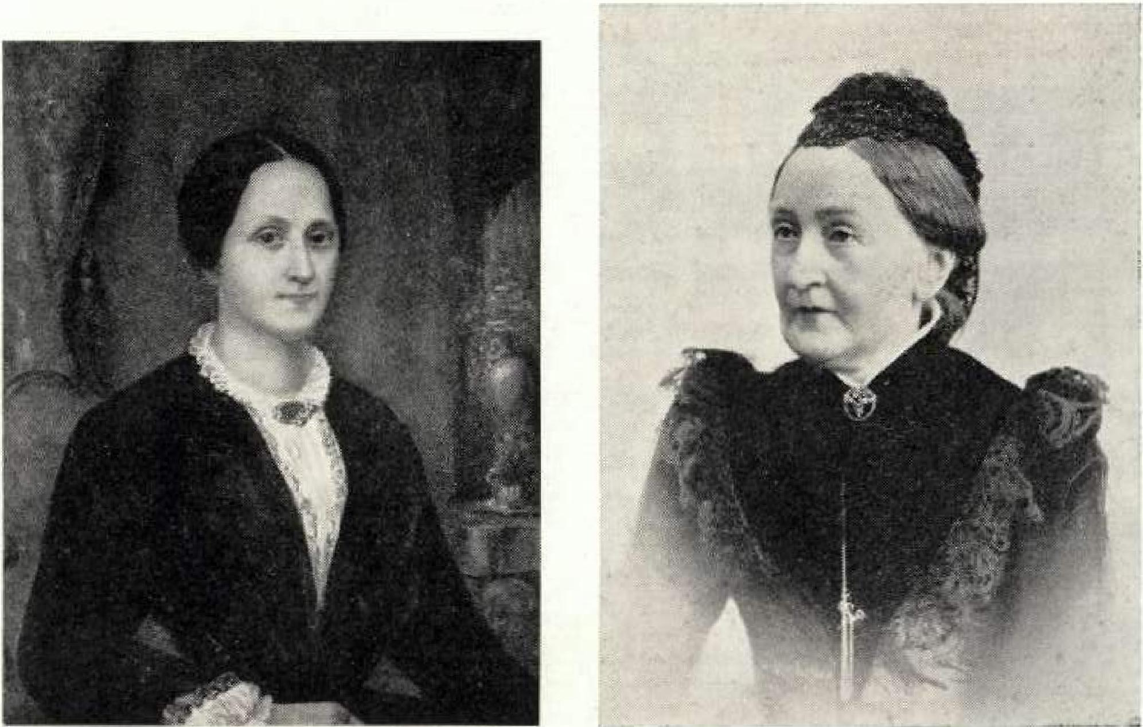 | Marie Harnkohl geb. Siebrecht 1828 - 1905

Die leidgeprüfte Mutter bleibt einige Zeit bei dem einsam gewordenen Schwiegersohn. Täglich schmücken beide das Grab der Heimgegangenen mit frischen Blumen. Marie, die zweite Tochter, denkt in Northeim voll Sorge an Mutter und Schwager in Goslar und schreibt tröstende, aufrichtende Briefe dorthin. Der gemeinsame Schmerz rückt die drei Menschen einander näher, verbindet sie fester und so führte Heinrich Hornkohl am 5. VII. 1855 Marie Siebrecht als seine zweite Ehegattin heim. (St. T. VIII. 8)
Die Doktorin hat ihre Freude an dem neu erblühenden Familienleben. Sie ist immer helfend und pflegend zur Stelle, wenn einer der vier Erdenbürger im House Hornkohl erscheint.
Auch dem Sohn Carl und seiner zahlreichen Familie im fernen Bukarest, gilt ihre liebende Fürsorge. (Bilder: Fam. Ztg. 27, S.116/ St. T. VIII 9) Noch dem Tode ihrer hochbetagten Mutter 1861 siedelt sie von Northeim ganz zu ihrem Schwiegersohn
Die Truhe
und ihrer Tochter über, die damals in Hann. Münden lebten und zieht von dort mit der Familie nach Hameln/Weser. Sie sieht die Enkel sich zu tüchtigen Menschen entwickeln. Immer ist und bleibt die Doktorin Mittelpunkt der Familie, dem alle Liebe und Verehrung gilt.
Im Juni 1884 beginnt sie zu kränkeln. Sie, die fleißige, stets hilfsbereite, muß sich nun selbst umsorgen lassen und alle wetteifern darin, der Großmama Liebes zu erweisen. Als der Tod am 18. Juli 1884 sie hinwegnimmt, tritt eine schmerzliche Lücke im Familienkreis ein, die sich nur schwer schließen will. Alle Trauer überwiegt die Dankbarkeit derer, die mit ihr verbunden, sie gilt ihr, die so beispielhaft in stiller Größe und Tapferkeit ihren Lebensweg gegangen.
Im Erbbegräbnis der Hornkohls auf dem Deisterfriedhof in Hameln hat die Doktorin Dorette Siebrecht, geb. Unterberg, ihre letzte Ruhestätte gefunden.
Margarete Wegener-Hornkohl, HermannsburgiHeide

Frau Margarete Wegener-Hornkohl, Hermannsburg/Heide, stiftete unserem Sippenarchiv folgende Familienstücke:
- Ein Album mit Gedichten und Sinnsprüchen, eingetragen von der „Doktorin und ihrer Tochter Alwine Siebrecht, aus den Jahren 1849/50.
- Verschiedene Tanzkarten von Festlichkeiten in Moringen aus den Jahren 1845-51.
- Ein Wäscheband mit Blumen bestickt aus dem Haushalt der „Doktorin".
- Eine Haube der „Doktorin" in Loch- und Plattstickerei.
- Batistunterrock mit Lochstickerei.
- Strickzeugbehälter, gestickt von der Tochter Marie Siebrecht.
- Medaillon mit Haar von Marie Siebrecht.
- Tabaksbeutel des Doktors Georg Adolf Siebrecht mit mit kleinsten Perlen gestrickt.
- Lesebuch der Siebrecht-Kinder.
- Ein Buch: „Harinchen und die Küchlein" von A. G. Eberhard mit 10 Stahlstichen von Otto Spekter —1840.
Siehe auch Fam. Ztg. Nr. 21, Seite 88— „Die Truhe". Familie Alwin Siebrecht sen., Abbenrode, stiftete unserem Sippenarchiv:
Hartwig Siebrecht
geb. 22. I. 1924 in Abbenrode
gef. 20. X. 1943 bei Kotscherowo/Ukraine
Sein Leben und Schaffen als Jungbauer. Sein Kämpfen und Sterben als Soldat.
Mit vielen Bildern und Gedichten zusammengestellt von seiner Mutter Gertrud Siebrecht, von seinem Bruder Alwin Siebrecht jun. beschriftet und von seiner Schwägerin Maria Siebrecht eingebunden.
Eine weitere Archivstiftung von Lieselotte Siebrecht, ist das Buch: "Hildesheim". Ein zeitgeschichtlicher Überblick und Beschreibung der Stadt in deutscher und englischer Sprache von Lieselotte Siebrecht — Hildesheim,
Dies Bändchen ist als Geschenk sehr empfehlenswert, zumal es viele, sehr schöne und interessante Bilder vom ehemaligen und heutigen Hildesheim enthält.
Verlag: A. Fromm — Osnabrück.

- 136 -
Ingenieur Adolf Siebrecht — Kassel
dem Achtzigjährigen

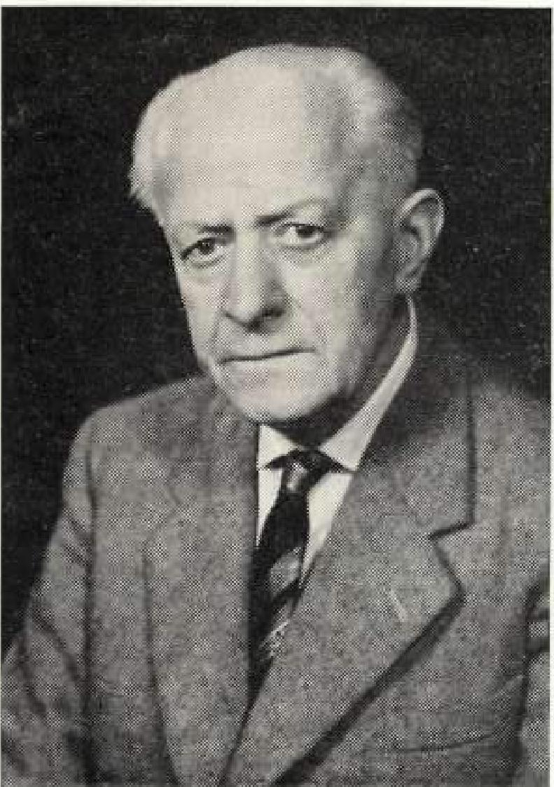 | Ins. Adolf Siebrecht  Kassel  Aufn. 1963
Am 3. IV. 1883 wurde dem Mühleningenieur und Papierfabrikanten Georg Adolph Siebrecht (1827-1885 zu Speele an der Fulda sein jüngster Sohn geboren, der die Namen Louis Otto Adolf erhielt.
Leider starb sein Vater auf der Höhe seines Könnens und ehe er es zum verdienten Erfolg hatte führen können, als Adolf zwei Jahre alt war. Seine Mutter zog mit ihren drei Kindern, Walter, Minna und Adolf nach Kassel, wo Adolf das Wilhelmsgymnasium besuchte.
Hier fanden wir uns in den höheren Klassen zu einer Freundschaft, die ein Leben lang gehalten hat, so weit uns auch in den Mannesjahren Beruf und Wirkungsstätten auseinander geführt hatten. Wir verließen das Wilhelrnsgymnasium Ostern 1903 mit dem Reifezeugnis_ Adolf war zu seiner Zeit der beste Turner der Schule und jahrelang Vorsitzender des Turnvereins.
Er entschied sich für ein technisches Fach_ Nach einem Jahr praktischer Arbeit bei Henschel & Sohn — Kassel, genügte er auf dem Schulschiff „Stosch" als Einiähriger Matrose seiner Militärdienstpflicht. Für die damalige Zeit kam er weit herum in der Welle lernte im Mittelmeer die afrikanische Küste, das Ägäische Meer und Istambul kennen, weiterhin Skandinavien und England. Den Dienst bei der Marine wählte er, weil es seine Absicht war, Schiffbau zu studieren. Nach einem schönen Semester in München, das wir gemeinsam verleben durften, ging er zur Technischen Hochschule nach Berlin-Charlottenburg.
Die Reichshauptstadt, dank dem wirtschaftlichen Aufschwung zur Weltstadt aufgestiegen, sollte seine zweite Heimat werden. Adolf trat dem Akademischen Seglerverein bei, einer sehr angesehenen Korporation, der er sein Leben lang die Treue gehalten hat. Als Vorsitzender des Ausschusses des Studentenverbandes leitete er zeitweilig die Selbstverwaltung der akademischen Bürgerschaft der Technischen Hochschule.
das war eine schöne Zeit, die Adolf hier verleben durfte, Jahre, deren Glanz noch heute zurückstrahlt. Nicht zuletzt dadurch, daß er ob seiner Sangeskunst ein äußerst beliebter Unterhalter und Gestalter der Geselligkeit wurde. Schon in Kassel hatten wir zu singen begonnen und beim Chorführer Weidner am Hoftheater Unterricht genommen. Gerade damals kam eine Neubelebung der Gitarrenkunst zustande. Adolf war einer der seltenen Sänger, der dank seiner von der Mutter ererbten Musikalität sich einen eigenen Begleitstil schuf.
Dem deutschen Liedgut gehörte seine ganze Liebe, dort zu Forschen und zu sammeln, hat er nie aufgehört. Diese tiefe Kenntnis befähigte ihn, zusammen mit seinem Bundesbruder Clodius das Liederbuch des ASV herauszugeben, das heute noch lebt.
Adolfs berufliches Werden als Techniker und Ingenieur erfuhr lange Unterbrechungen durch die Kriege. Im ersten Weltkrieg wurde er als Reserve-Offizier zur Matrosenartillerie eingezogen und dem Marinekorps in Flandern zugeteilt, wo er als Batterieführer eingesetzt war.
Nach dem Kriege, während der Demobiimachung, war Adolf längere Zeit in Meschede leitend bei einem Heimkehrerlager beschäftigt. Hier lernte er Erika Prinz kennen und lieben, eine Tochter des aus Wustermark stammenden Lehrers und Organisten Ernst Prinz, der zeitweise in Jerusalem, später als Rektor in Berlin tätig war. Anfang 1921 konnte er seine Erwählte heimführen.
Auf den schwierigen Verhältnissen, in einer durch Geldentwertung zers:örten Wirtschaft mußte Adolf Siebrecht seine Berufstätigkeit als Ingenieur aufbauen. Sie führte ihn über Döberitz bei Premnitz in Farbwerke nach Offenbach am Main. Späte,' betätigte er sich in einem Werk der maschinellen Abw❑sserreinigung, dessen vielbeachtete Ausstellung auf der „Gesolei" in Düsseldorf er betreute, Schließlich war er mit der technischen Büroorgcrnisation eines Versicherungsunternehmens betraut.
Auch dieses Wirken unterbrach der Krieg. Wiederum wurde Adolf S. als Reserve-Offizier eingezogen, zur Luftwaffe versetzt, nach einem Einsatz in Lettland zur Mittelmeerfront kornrnancliert, wo er in Sizilien und Sardinien als Hauptmann der Luftwaffe Fliegerhorste und Nachschublager zu befehligen hatte.
Ein heftiger Malaria-Infekt zwang ihn zum Lazarettaufenthalt, aus dem er zu seinem Heimatstandort Frankfurt/Oder überwiesen und 1944 entlassen wurde.
Aus der Ehe mit Erika Prinz sind vier Kinder hervorgegangen. (Si. T. X. 9-12)
Der Sohn Walther, 1921 geboren, wurde van der Schule weg eingezogen und fiel 1943 am Ilmensee in Rußland, er ist in Dunajewo beerdigt.
Die älteste Tochter Ursula, verheiratete Stötzner in Frankfurt/M.,
hat das Maltalent ihrer N❑lop-Vorfahren geerbt und sich zu
einer Zeichnerin mit beträchtlicher Erfindungsgabe ausgebildet.
Ursula Stötzner hat zwei Kinder: Karin, 1951 und Ernst, 1953 geboren, die ihrem Großvater viel Freude und mit ihrer Lebhoftigkeit auch wohl den Kopf warm machen.
Die zweite Tochter Else, 1929 geboren, Lebt in guter kaufmännischer Stellung als Sekretärin, ebenfalls in Frankfurt/M.
Dort weilt zur Zeit auch Antje, die Jüngste, 1940 gebaren, um an der Wolfgang Goethe-Universität Rechtswissenschaft zu studieren und wird in Berlin ihr Studium fortsetzen. Sie hat vom Vater und dessen Mutter, auch vom Großvater Prinz deren Musikalitat geerbt, was sie zu einer gelehrigen Schülerin des greisen Flötisten Wille in Kassel werden ließ. Hoffentlich wird sie die schöne, aber selten gewordene Flätenkunst weiter pflegen und damit eine Ljberlieferung in der Siebrechtschen Sipppe bewahren,
Zu dem schwersten seelischen Leid, das unserem Adolf Siebrecht,
der unselige Krieg durch den Heldentod des einzigen Sohnes
antat, nahm ihm der Bombenkrieg Hab und Gut, Haus und Herd.
Nach abenteuerlicher Flucht aus Berlin, schwarz über die Grenze, kam er schließlich in die alte Heimat nach Kassel und mußte wieder ganz von vorne anfangen, als gealterter Mann, manche schweren Jahre hindurch.
Er hat dabei nichts von seinem Menschenturn eingebüßt, ist nicht bitter und kein Haderer mit dem Schicksal geworden. In der Abendsonne seines ihm treu gebliebenen Humors, der ihn sich selber oft gar zu kritisch betrachten läßt, aus hoher Bildung und reifster Lebenserfahrung schöpfend, ist er bis zuletzt geblieben, was er immer war: eine Persönlichkeit im besten, goethischen Sinne dieses Wortes.
Dr. Iur. h. c. Fritz Siebrecht, Essen-hieisingen
Folgende Aufsätze, welche ebenfalls die Northeimer-Linie betreffen, liegen noch vor und werden in den nächsten Zeitungen gebracht:
- Georg Adalph Siebrecht, Mühlenbauer und Papierfabrikant.
- Noch einmal „Belle Siebrecht'.
- Ein sehr merkwürdiger Fund auf dem Hauptfriedhof in Kassel.

